Ballean.
{ReachTheTop}

⚫⚪ Integrantes.
⚫Lemus David Watler Escobar
⚪Josue Quinche Parra

📛 Nombre de la empresa.
⚫Infinity Ga∞es⚪

🗃️ Repositorio.
https://github.com/LemurWater/Ballean

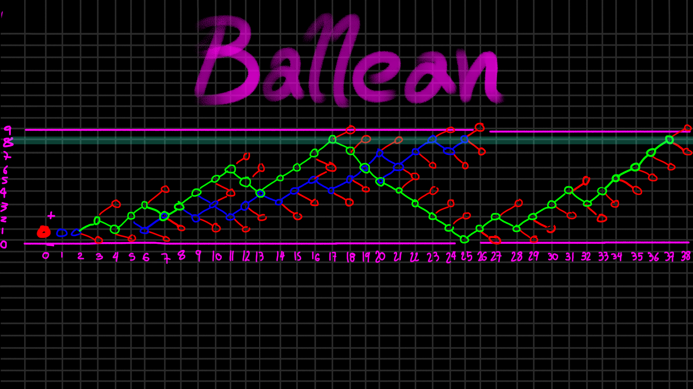
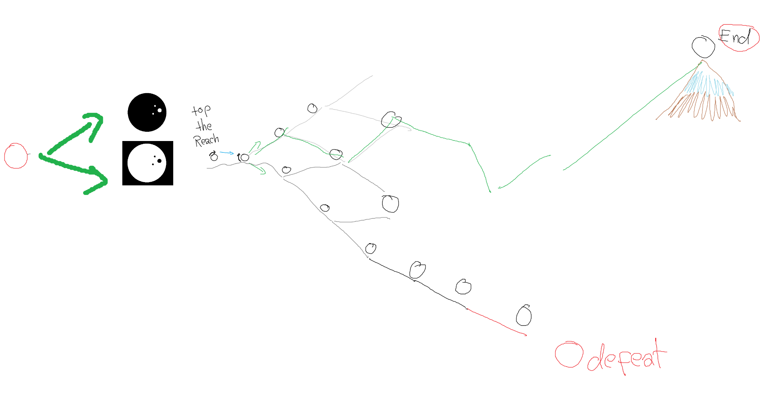


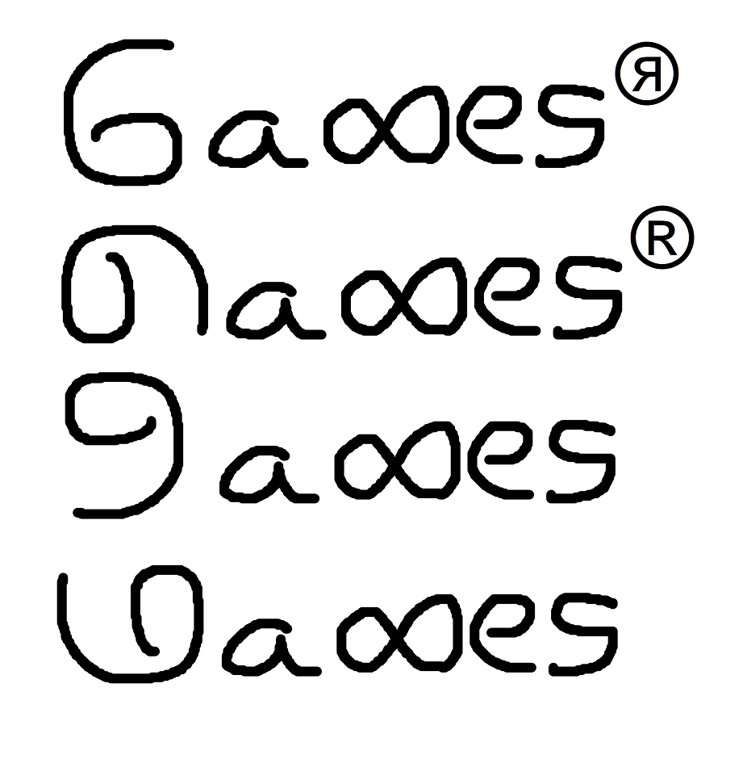

📅 Scrum.
Backlog...
Programación semana a semana [SCRUM]

1, Julio 19-23. Nombre del juego y empresa.

2, Julio 26-30. Lluvia de ideas,
Encargo de diseño,
Perfil del usuario.

3, Agosto 2-6. Pseudocódigo,
Definir estilo/época/edad,
Paleta de colores,

4, Agosto 9-13. Primera idea básica en Unity (Alpha).

5, Agosto 16-20.

Responsabilidades

Lemus David Watler | Josue Quinche Parra
Nombre del juego y empresa, Lluvia de ideas
Encargo de diseño, Perfil del usuario
Pseudocódigo | Definir estilo/época/edad Paleta de colores
Primera idea básica en Unity (Alpha)
Perfil del usuario

🌱 Proceso.

🖼️ Imagenes.

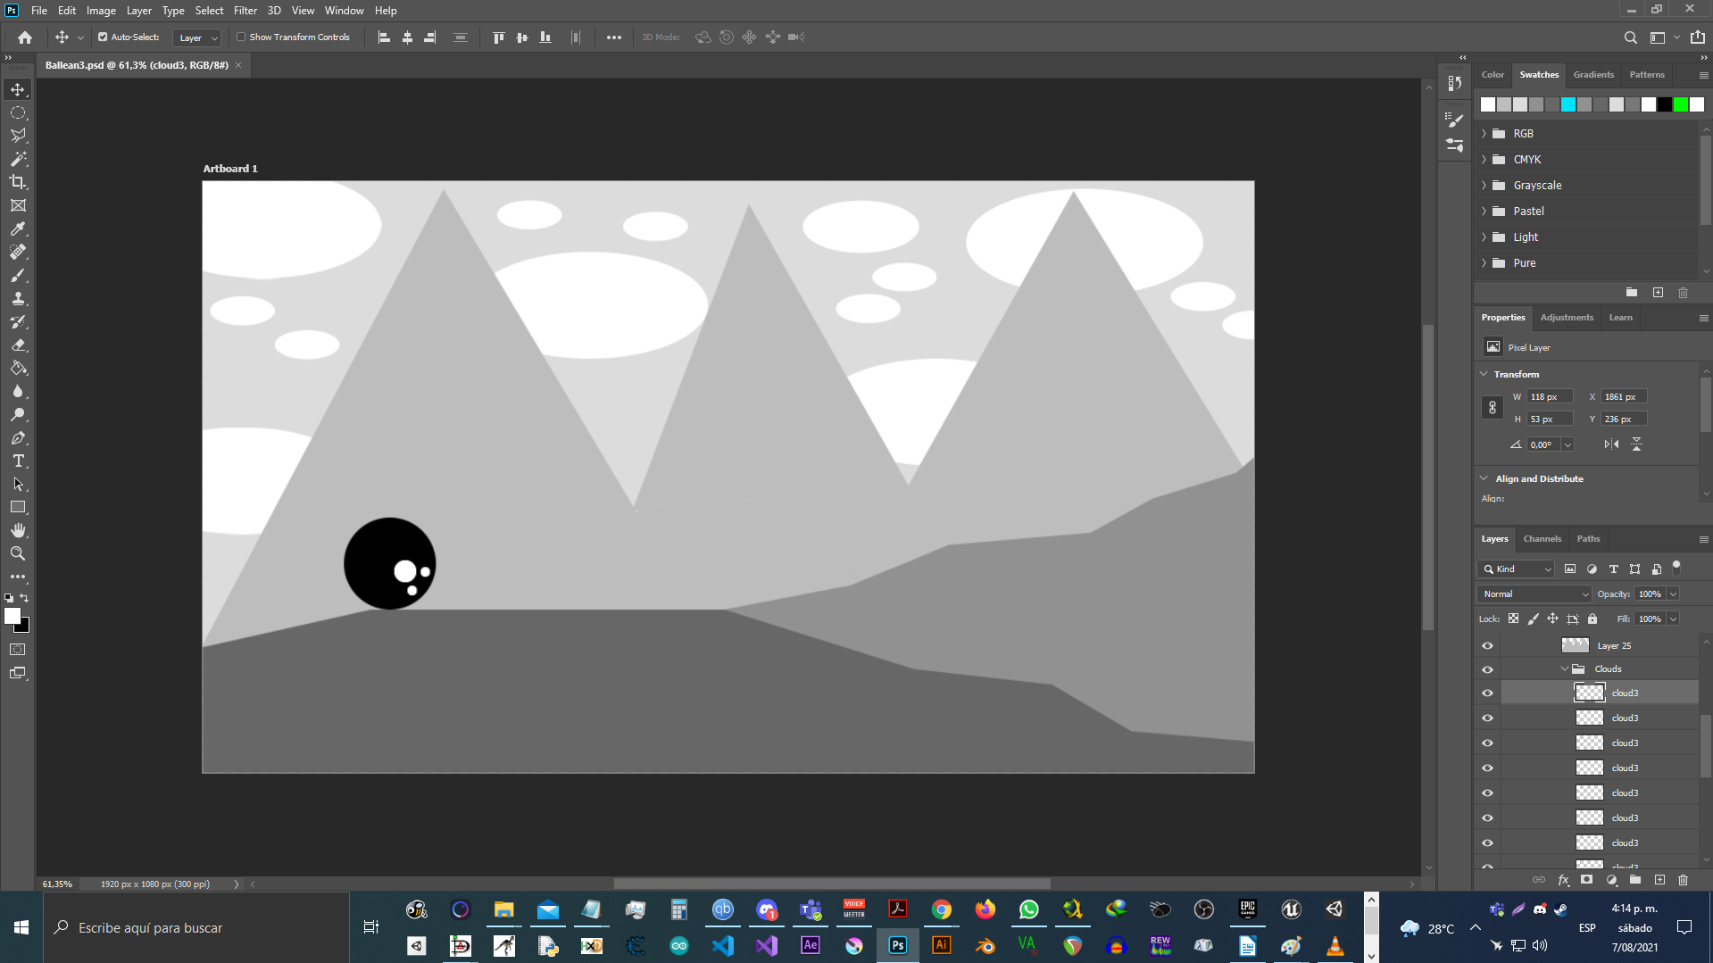
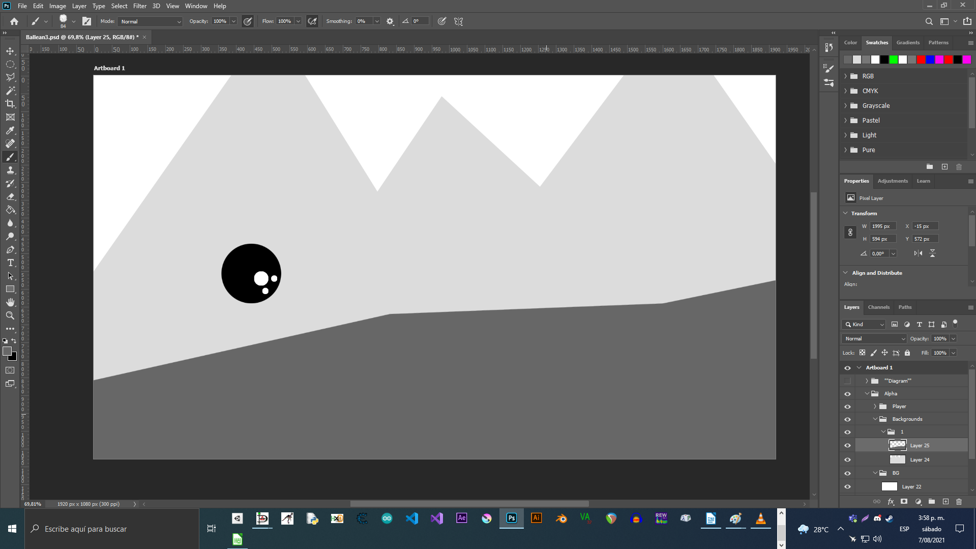
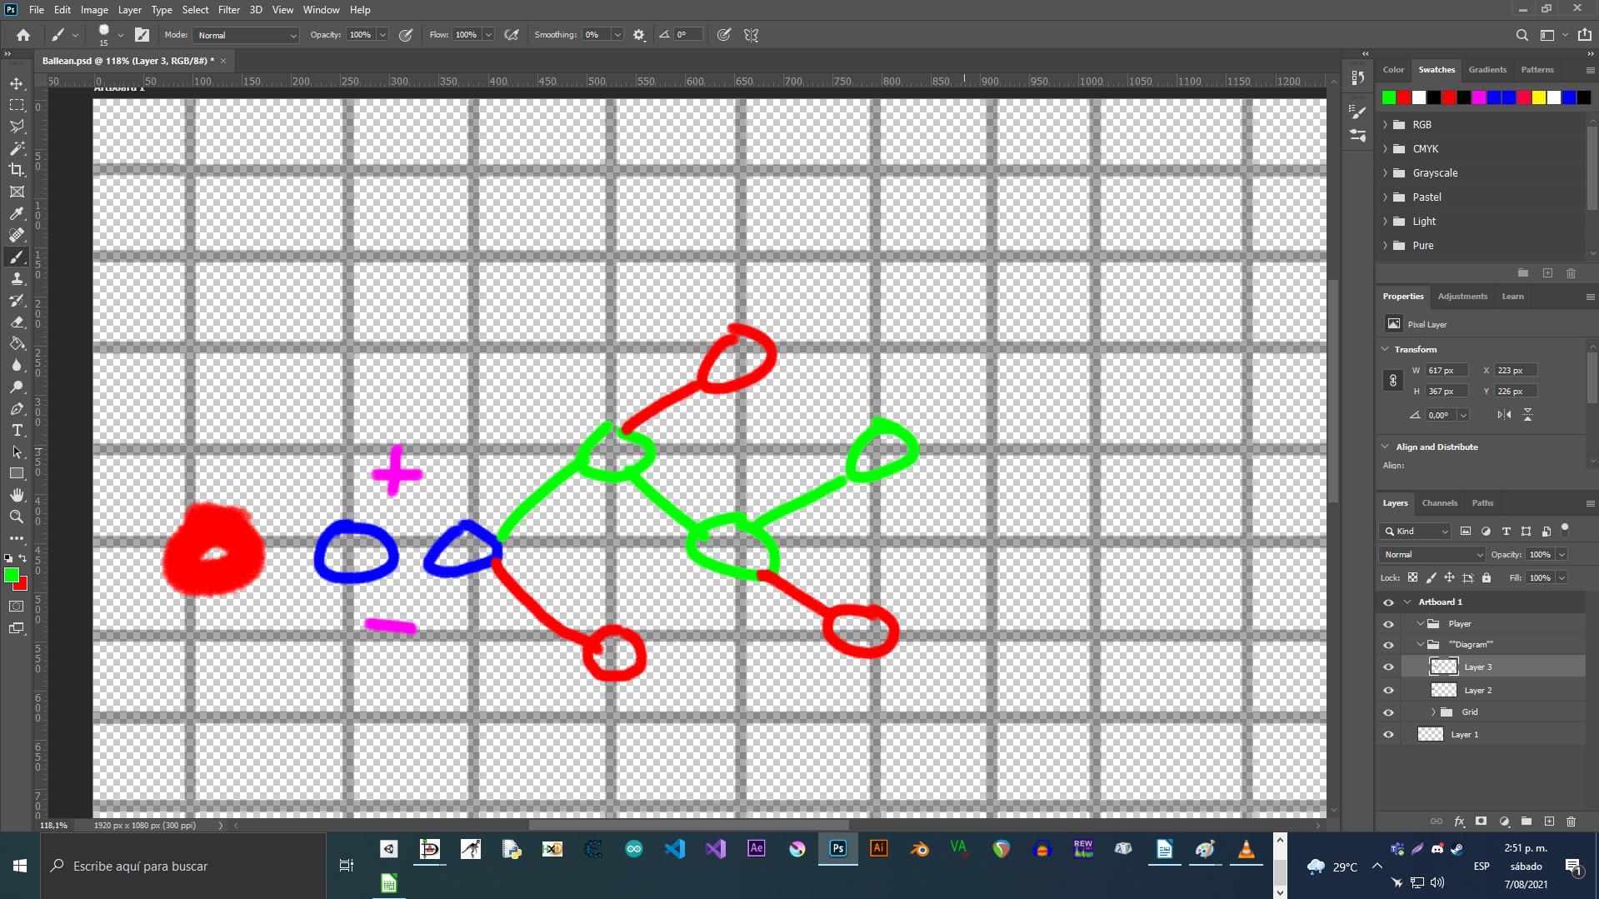

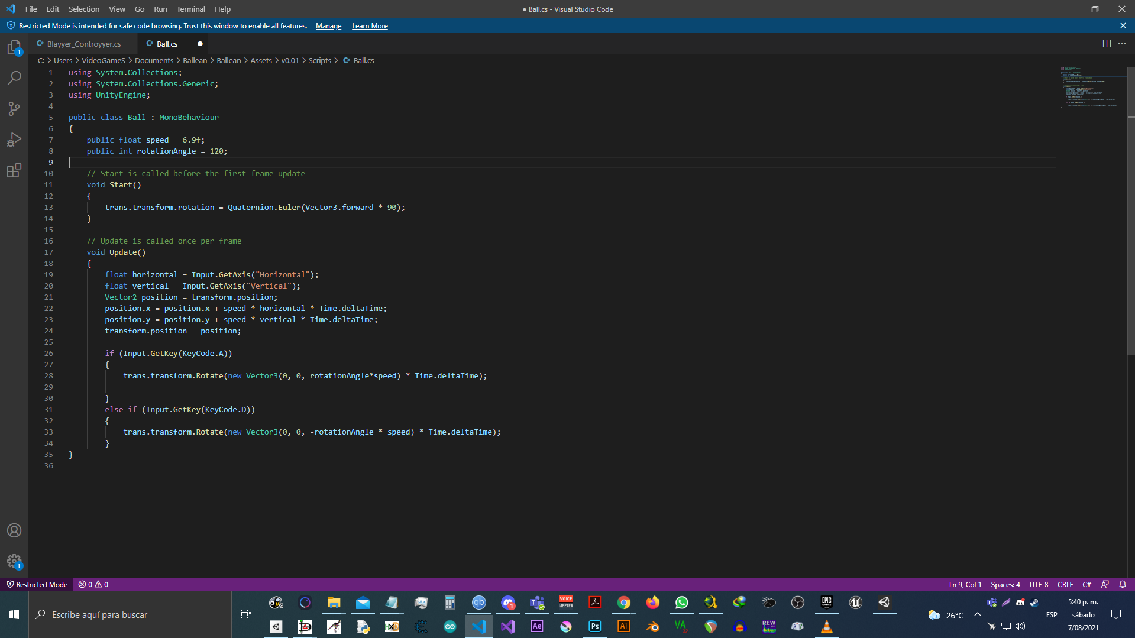
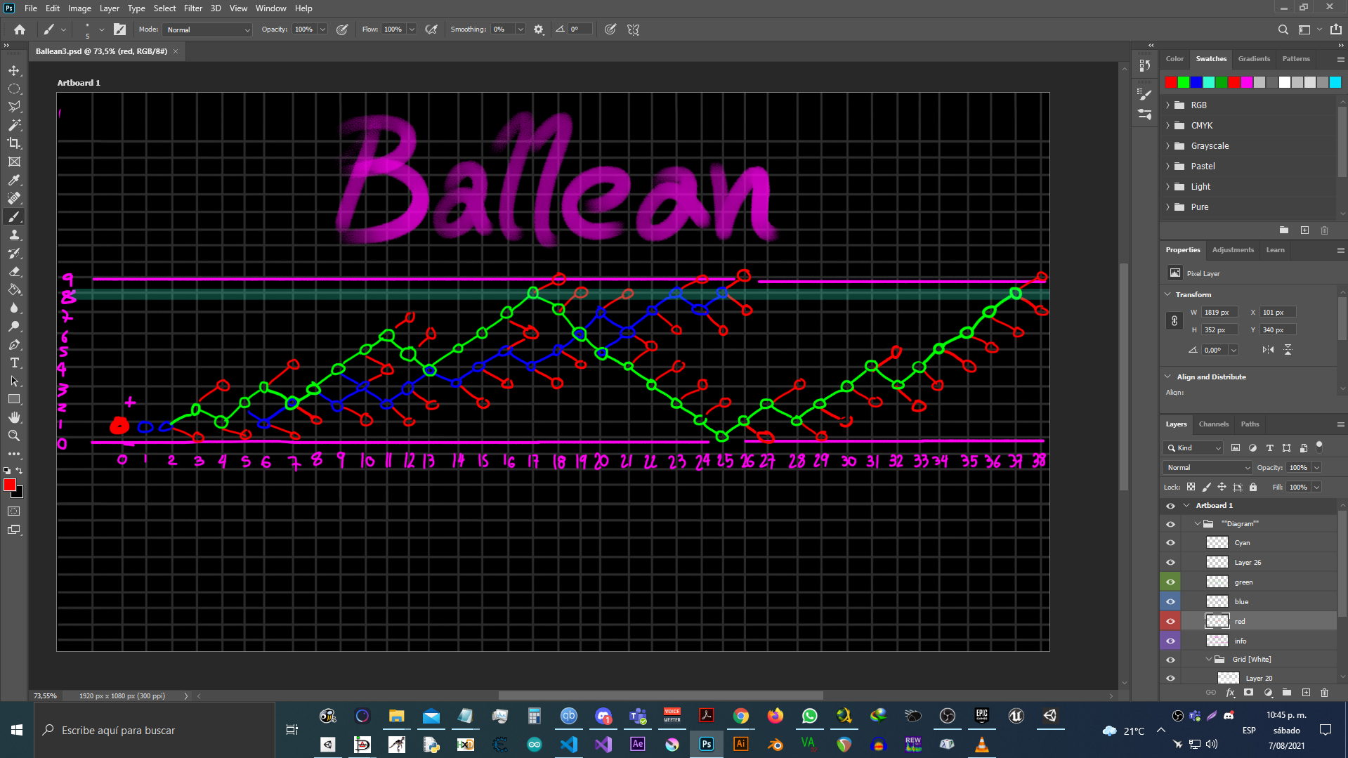
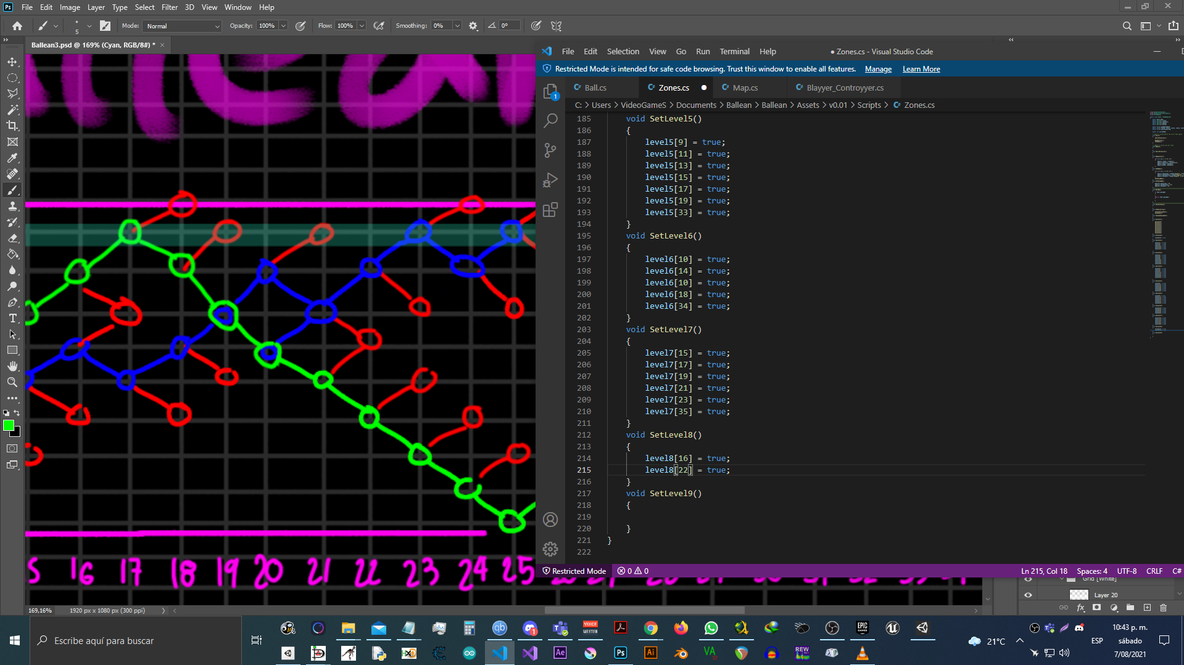

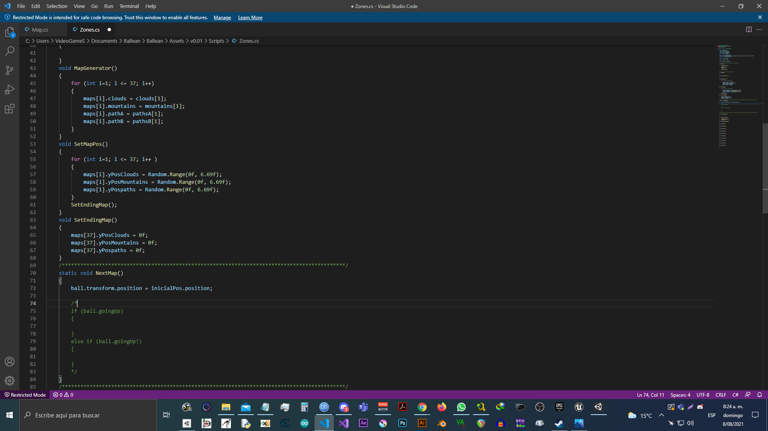

🎥 Videos.
⚫ https://www.youtube.com/watch?v=SHDUC3H_F-8
⚪
⚫
⚪
⚫
⚪

📝 Backlog.
 | Programación semana a semana
 | ⚫ Lemus David Watler.
 | Semana | ¿Que se hizo? | ¿Qué se va a hacer? | ¿Qué problemas hubo? | Notas
 | 01 | ⦿Nombre del juego y empresa. | ⦿Lluvia de ideas ⦿Encargo de diseño  ⦿Perfil del usuario
 | 02 | ⦿ Lluvia de ideas  se avanzó en: ⦿Encargo de diseño ⦿perfil del usuario | ⦿Pseudocódigo. |  | Avance
 | 03 | ⦿Pseudocódigo (elecciones) | ⦿Pseudocódigo | ⦿Errores en la interpretación de diagramas
 | 04 | ⦿Primera idea básica en Unity (alpha) | ⦿Obstáculos  ⦿Estilo artístico ⦿historia (avance) | ⦿Identificar las variables que representan los posibles caminos  ⦿HitBox Triggers | 🗸 Colliders aprendido
 | 05
 | 06
 | 07
 | 08
 | 09
 | 10
 | 11
 | 12
 | 13
 | 14
 | 15
 | 16

 | ⚪ Josue Quinche Parra.
 | Semana | ¿Que se hizo? | ¿Qué se va a hacer? | ¿Qué problemas hubo? | Notas
 | 01 | ⦾Nombre del juego y empresa. | ⦾Lluvia de ideas ⦾Encargo de diseño  ⦾Perfil del usuario
 | 02
 | 03
 | 04
 | 05
 | 06
 | 07
 | 08
 | 09
 | 10
 | 11
 | 12
 | 13
 | 14
 | 15
 | 16

✅ Criterios de evaluación.

- (10%) Trabajo en parejas o en equipo, nadie puede iniciar el proyecto de manera individual, solo un equipo de tres personas si el grupo es individual.
- (10%) Se evidencia el diseño de 1 nivel de juego
- (10%) Se incluyen tres tipos de obstáculos (ejemplo: chuzos, precipicios, fuego, ...)
  - 1. Falling "Players/balls"
  - 2.
  - 3.
- (10%) Se programa el personaje protagonista del juego, como mínimo con los siguientes estados: idle-descanso, caminando, saltando
  - Iddle: Square.
  - Walk: Ball.
  - Jump: Inverted triangle.
- (10%) Se usan assets gráficos para el escenario, animación del personaje, animación de enemigos, monedas, obstáculos, HUD y decoración del escenario.
  - 1. Assets.
  - 2. Player animation.
  - 3. Enemy animation.
  - 4. Coins.
  - 5. Obstacles.
  - 6. HUD.
  - 7. Decoración del escenario.
- (10%) Programación de dos tipos de enemigos diferentes
  - 1. {Algo que persiga al jugador}.
  - 2.
- (10%) Programación de monedas y puntaje visible en el hud
  - 1. Monedas en el HUD (visible)
  - 2. Puntaje en el HUD (visible)
- (10%) Entrega presentación del proyecto, con nombres de integrantes, logo del juego, logo de empresa, historia, referentes, diseño de nivel, diseño de mecánicas.
  - Presentacion.
    - 1. Nombres.
    - 2. Logo juego.
    - 3. Logo empresa.
    - 4. Historia.
    - 5. Referentes.
    - 6. Diseño de nivel.
    - 7. Diseño de mecánicas.
- (5%) Se evidencia respuesta de preguntas de seguimiento cada semana por parte de cada integrante
- (5%) Utilización de repositorio para realizar el control de versiones del juego
- (5%) Entrega de gameplay en video
- (5%) Exposición y sustentación del proyecto, cada estudiante debe estar en la capacidad de responder preguntas técnicas sobre el juego.

💡 Referencias.
